Liczba punktów: ………../40
Imię i nazwisko ucznia ……………………………………………………………………………………………………………….. Klasa ……………
Szkoła - ……………………………………………………….. w ……………………………………. województwo - ………………………………..
Uwaga!
- Samo posiadanie przy sobie telefonu komórkowego lub innych urządzeń telekomunikacyjnych czy elektronicznych nośników informacji, równoznaczne jest z dyskwalifikacją, dlatego jeśli nie oddałeś ich swojemu opiekunowi, musisz je przekazać teraz na czas pisania testu osobie w Komisji Egzaminacyjnej
- Na rozwiązanie wszystkich zadań części II (A i B) etapu okręgowego masz 40 minut.
- Pamiętaj, że w obu częściach odpowiedzi udzielasz długopisem w kolorze niebieskim lub czarnym.
- Nie można używać ołówków ani korektorów (za ich stosowanie Twoja praca zostanie zdyskwalifikowana i za całość otrzymasz 0 pkt.).
- Każde skreślenie, poprawka i nieczytelna odpowiedź traktowane są jako odpowiedź błędna. Tak więc udzielając odpowiedzi, zastanów się najpierw zanim dokonasz odpowiedniego wpisu czy zaznaczysz odpowiedź.
- Z boku każdego zadania masz wpisaną liczbę, która wskazuje, ile można uzyskać punktów za dane zadanie.
Część A – test – SPECJALIZACJA: STAROŻYTNOŚĆ
1/ Uzupełnij poniższą tabelę, wpisując brakujące dane: rok wydarzenia lub ważne wydarzenie historyczne oraz kto wówczas rządził (panował) we wskazanym państwie: /6 …..
 | Rok | Ważne wydarzenie historyczne | Ówczesny rządzący (panujący):
 |  |  | Gdzie | Kto
A |  | Bitwa pod Kannami | Kartagina
B | 334 p.n.e. |  | Macedonia
C |  | Bitwa pod Maratonem | Persja
D |  | Bitwa pod Platejami | Persja
E | 31 p.n.e. |  | Rzym
F | 313 |  | Rzym

2/ Wpisz co to za pojęcia, o których jest mowa poniżej: /4 …..
a/ w starożytnej Mezopotamii monumentalna budowla w kształcie czworobocznej, kilkukondygnacyjnej, zwężającej się ku górze wieży, na szczycie której znajdowała się świątynia
- ………………………………………………………………………
b/ jednostka terytorialno – administracyjna Egiptu - …………………………………………………………………………
c/ przewodnik duchowy i nauczyciel, czasem czczony jako wcielenie bóstwa - ……………………………………………..
d/ zgromadzenie ludowe w starożytnej Sparcie - ………………………………………………………………………………………
Razem pkt. za zadania 1-2: ………. /10

3/ Wymień, do jakiego państwa należały niżej wymienione obszary przed i po wojnach punickich:
/3 …..
 | Obszar | Przed | Po
A | Epir | A1/ | A2/
B | Macedonia | B1/ | B2/
C | Sardynia | C1/ | C2/

4/ Odpowiedniej postaci przyporządkuj po jednej cyfrze z pierwszej kolumny (1-6) i z drugiej
kolumny (7-12) - odpowiadającą jej opisowi: /5 …..
postać |  | opis kolumny I |  | opis kolumny II
A | Apollon | 1 | autor reform w Atenach | 7 | pogromca powstania Spartakusa
B | Filip II | 2 | bóstwo egipskie | 8 | skasował długi i zreformował monetę
C | Marek Krassus | 3 | bóstwo greckie | 9 | władca poezji i nauki
D | Ozyrys | 4 | król macedoński | 10 | władca zmarłych
E | Solon | 5 | król spartański | 11 | zwycięzca spod Cheronei
 |  | 6 | najbogatszy Rzymian I w. p.n.e. | 12 | zwycięzca spod Halikarnasu
A - ........ + ........; B - .......... + .........; C - .......... + .........; D - ......... + ..........; E - .......... + ............
5/ Wymień, kto tworzył I triumwirat w republice rzymskiej I w. p.n.e.: /3 …..
………………………………………………………………………………………………………………………………………………………………
6/ Uzupełnij poniższy tekst dotyczący powstania cesarstwa rzymskiego /7 …..
Pierwszym cesarzem rzymskim został .......................................................................... (a), który pokonał swego przeciwnika ........................................................................ (b) i jego żonę Kleopatrę. Wprawdzie zostały utrzymane pozory republiki, lecz nowy „pan” Rzymu wprowadził w praktyce zasadę jedynowładztwa, ustanawiając nową formę rządów - ........................................................ (c) . Skupił on w swych rękach pełnię władzy i tytuły: pierwszego senatora - ........................................................... (d); najwyższego wodza; wywyższonego przez bóstwo, boskiego - .................................................. (e) i tym samym najwyższego kapłana - ………………………………………………………………………….. (f); prokonsula - zarządzając prowincjami; stanowisko ........................................................... (g), posiadając prawo veta.
Razem pkt. za zadania 3-6: ………. /18

7/ Wymień dwie części składowe Biblii: /2
………………………………………………………………………………………………………………………………………………………………
8/ Odpowiedniemu okresowi starożytnego państwa egipskiego przyporządkuj po jednej cyfrze
z pierwszej kolumny (1-5) i z drugiej kolumny (6-11) - odpowiadającą jej opisowi: /5 …..
Okres państwa egipskiego |  | opis kolumny I |  | opis kolumny II
A | ok. XVI-XII w. p.n.e. | 1 | Drugi Okres Przejściowy | 6 | Dynastia 0
B | ok. XVIII-XVII w. p.n.e. | 2 | Nowe Państwo Egipskie | 7 | Dynastia I-VI
C | ok. XXI-XVIII w. p.n.e. | 3 | Pierwszy Okres Przejściowy | 8 | Dynastia VII-X
D | ok. XXII-XXI w. p.n.e. | 4 | Stare Państwo Egipskie | 9 | Dynastia XI-XII
E | ok. XXIX-XXIII w. p.n.e. | 5 | Średnie Państwo Egipskie | 10 | Dynastia XIII-XIV
 |  |  |  | 11 | Dynastia XVIII-XX
A - ........ + ........; B - .......... + .........; C - .......... + .........; D - ......... + ..........; E - .......... + ............
Część B – zadanie ze źródłem – Z PROGRAMU TEMATYCZNEGO

9/
Tekst – Władysławowie na tronie polskim
Jednym z najpopularniejszych imion, jakie nosili władcy polscy, był Władysław. Takie właśnie imię przybrał sobie Jagiełło (a) na chrzcie, obejmując potem tron polski, po ślubie z Jadwigą. Władysławem był także jego syn – Warneńczyk (b). Syn Kazimierza Jagiellończyka, Władysław Jagiellończyk, także otrzymał imię po pierwszym Jagiellonie, ale jemu przypadł we władanie tron węgierski i czeski, a nie polski. Władysława mamy także nie tylko wśród Jagiellonów, ale i królów elekcyjnych. Władysław Waza (c) był ponadto tytularnym wielkim księciem moskiewskim i królem szwedzkim. Ale Władysławów zdecydowanie najwięcej było wśród Piastów. Takie imię nosili m.in.: Władysław Herman (d), Władysław Wygnaniec (e) i Władysław Łokietek (f), a w sumie, licząc także książąt dzielnicowych z tej dynastii było około dwudziestu władców o tym imieniu.
9.1. Opisanym w tekście Władysławom dopisz cyfrę rzymską (np. I, II itd.), którym /2 …..
Władysławem oni byli:
A/ Jagiełło - ………. B/ Warneńczyk - ………. C/ Waza - ……….
D/ Herman - ………. E/ Wygnaniec - ………. F/ Łokietek - ……….
9.2. Wyjaśnij, dlaczego jest taka a inna numeracja Władysławów na tronie polskim: /1 …..
……………………………………………………………………………………………………………………………………………………………..
……………………………………………………………………………………………………………………………………………………………..
……………………………………………………………………………………………………………………………………………………………..
Razem pkt. za zadania 7-9.2.: ………. /10

9.3. Do poniższych ilustracji władców polskich (pod nimi) dopisz literki (A-F) wymienionych /2 …..
powyżej w pkt. 9.1. władców Władysławów:
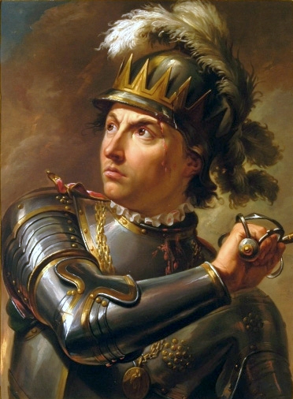 | 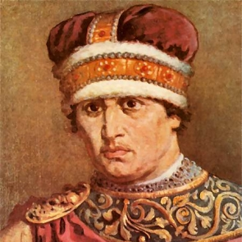 | 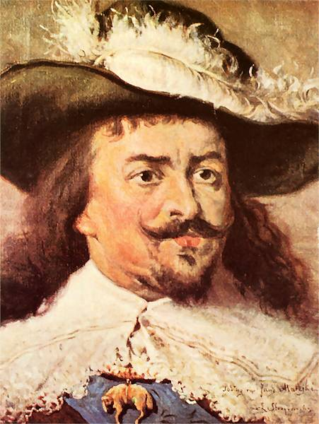
1 - …… | 2 - …… | 3 - ……
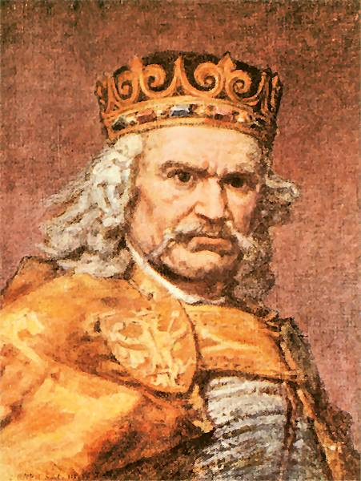 | 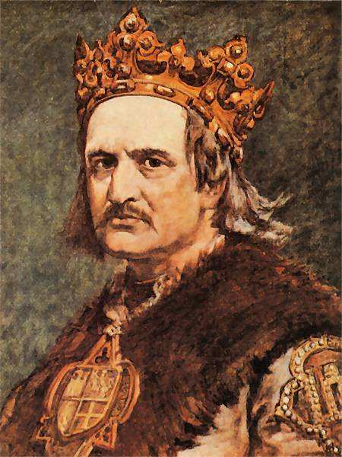 | 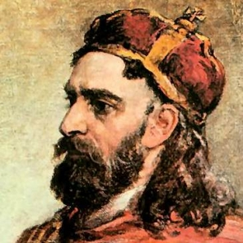
4 - …… | 5 - …… | 6 - ……

Razem pkt. za zadanie 9.3.: ………. /2
BRUDNOPIS

Liczba punktów razem za wszystkie zadania: ………. /40
Czytelne podpisy Komitetu Okręgowego: Spr.: ………..…………….…… Wer.: ………..………….………
Podpis osoby kwalifikującej - Organizatora (spoza Komitetu Okręgowego) : ……………

